2022.12.1

错误：**Fatal error: exception Failure(“Preprocessing error”)**

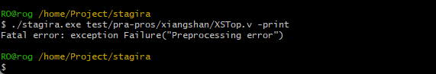

分析：

错误出现在macro.ml模块，通过插入打印语句，发现在大约104826行的时候报错，出错行数的代码为：

.io_req_valid(bank_tables_1_0_io_req_valid),

将该行代码所在的module单独取出放在一个文件中进行分析，没有报错。

分析估计可能是递归循环的次数太多了，更改出错打印出代码，将出错的问题输出出来，发现，果然是因为递归次数太多了，出错代码如下：

